山东CA密码重置操作手册

步骤1：打开下面网址：
https://ums.sdca.com.cn/user/login

步骤2：用户端登录页面点击【在线解锁】，进入在线解锁页面。
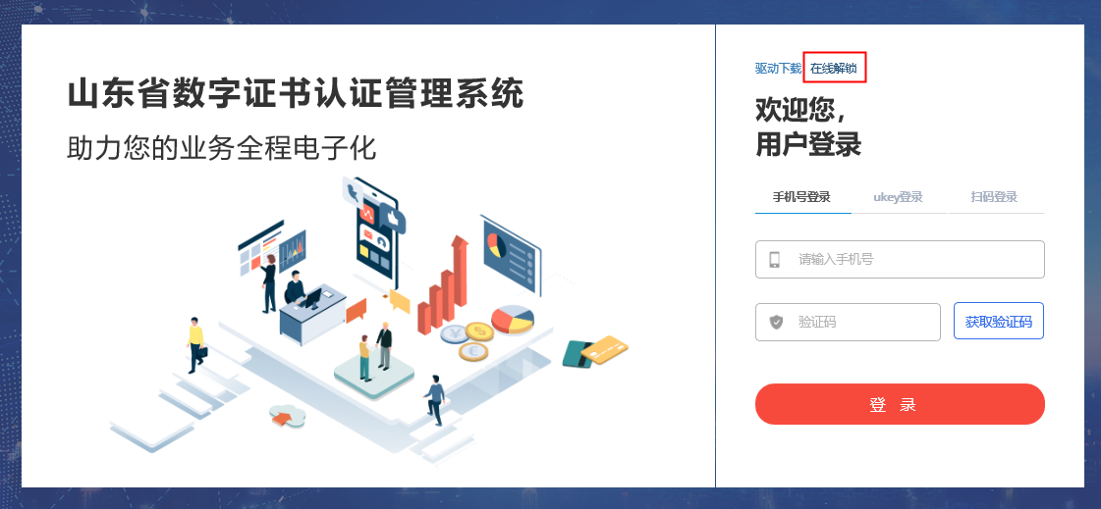

图 1用户端登录页

步骤2：用户插入UKey，识别需解锁的证书。
（1）企业证书提交申请解锁：
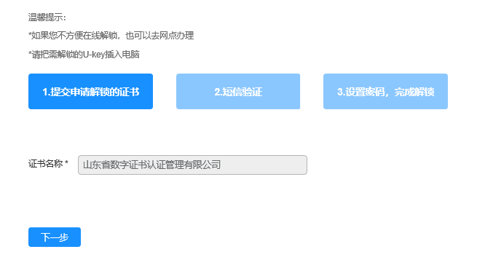
图 2企业证书提交申请
（2）个人证书提交申请解锁
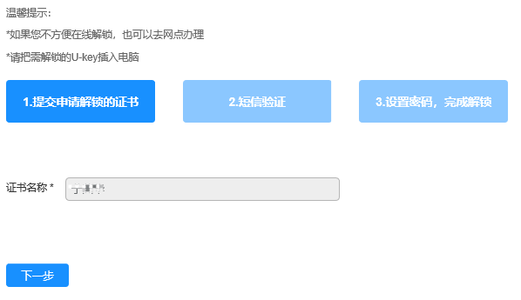
图 3个人证书提交申请

步骤3：通过短信验证，接收验证码，输入进行解锁；

（1）企业证书可选择管理员短信验证或法人短信验证；
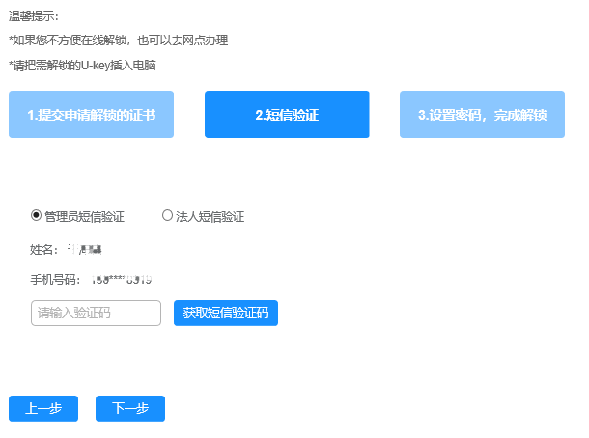
图 4企业证书短信验证

（2）个人证书默认为本人短信验证；
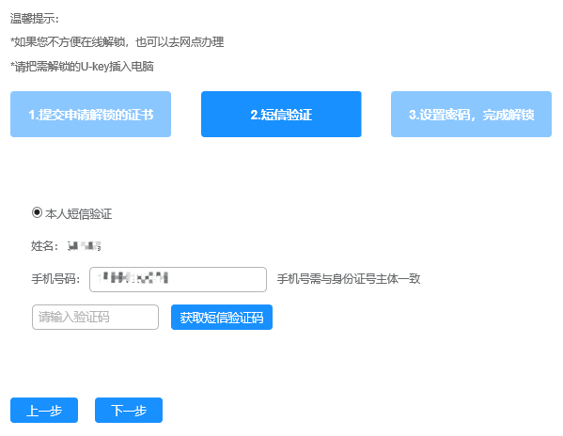
图 5个人证书短信验证

备注说明
- 管理员短信验证：系统留存的经办人手机号;
- 法人短信验证：系统留存的法人手机号；法人手机号可更改，更改后手机号需经过个人信息三要素验证，验证通过后可正常进行短信验证码验证；同时系统保存法人手机号；
- 个人证书本人短信验证：系统留存的本人手机号；本人手机号可更改，更改后手机号需经过个人信息三要素验证，验证通过后可正常进行短信验证码验证；同时系统保存本人手机号；
- 若之前办理使用的手机号发生变更，无法接受验证码，则只能致电山东CA客服电话400-607-8966，或携带CA、营业执照复印件加盖公章、经办人身份证复印件加盖公章前往柜台进行解锁。

步骤4：设置新密码，设置完成后完成证书解锁；
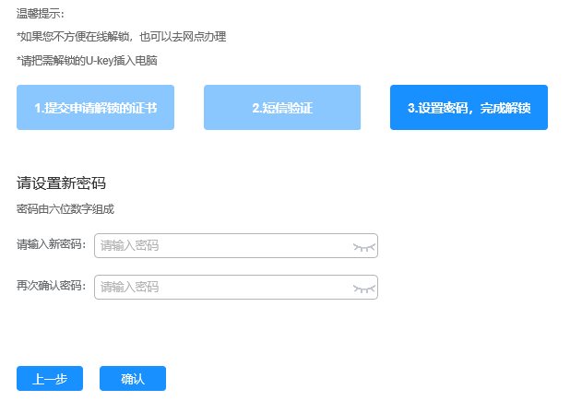
图 6设置新密码

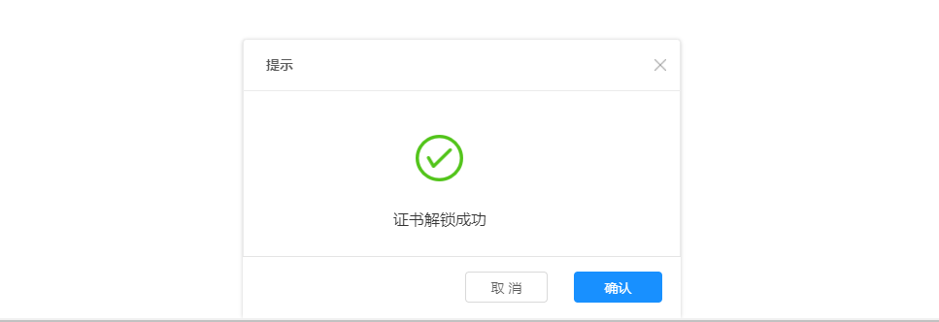
图 7解锁成功

